

รายงานความก้าวหน้าโครงงาน Aphrodize
ระบบวิเคราะห์ภาพใบหน้าและติดตามข้อมูลสุขภาพรายวัน
จัดทำโดย
พชรพล เกตุแก้ว 6610110190
จักรชัย ปล้องไหม 6610110428
นางสาว พิชญ์ณัญญา แสนประเสริฐ 6610110579
เสนอ
ผศ.ดร. สหพงศ์ สมวงค์
ดร. รัฐชัย วงศ์ธนวิจิต
ดร. วรินทร โรจนกรินทร์
รายงานนี้เป็นส่วนหนึ่งของรายวิชา 241-353 AI Ecosystem Module
ภาคเรียนที่ 1 ปีการศึกษา 2569
มหาวิทยาลัยสงขลานครินทร์ วิทยาเขตหาดใหญ่

สารบัญ
บทที่ 1 บทนำ 3
บทที่ 2 ทฤษฎีและเครื่องมือที่เกี่ยวข้อง 4
บทที่ 3 การออกแบบและพัฒนาระบบ 6
บทที่ 4 ผลการพัฒนาและการทดสอบ 11
บทที่ 5 สรุปและข้อเสนอแนะ 16
ภาคผนวก หลักฐานและตำแหน่งโค้ด 17

บทที่ 1 บทนำ

1 1 ที่มาและความสำคัญ
Aphrodize เป็นโครงงานวิเคราะห์และติดตามพื้นที่ริ้วรอยจากภาพใบหน้าเพื่อให้ความรู้และติดตามส่วนบุคคล ต่อมาเพิ่มบัญชีผู้ใช้ บันทึกสุขภาพ ประวัติและค่าประมาณรายบุคคล รายงานนี้สรุป Progress 1 ถึง Progress 3 โดยแยกผลการพัฒนา หลักฐานทดสอบและแผนการทดลอง ผลภาพและค่าพยากรณ์ไม่ใช่การวินิจฉัยหรือการสั่งรักษา

1 2 วัตถุประสงค์
ตรวจสอบคุณภาพภาพ ระบุตำแหน่งริ้วรอย และแสดงผลเชิงทดลองพร้อมข้อจำกัด
เชื่อมผลภาพกับแบบสอบถามและข้อมูลสุขภาพเพื่อช่วยติดตามปัจจัยที่อาจเกี่ยวข้อง
จัดหมวดคำแนะนำผลิตภัณฑ์ภายใต้กฎความปลอดภัย
บันทึกประวัติและแนวโน้ม โดยคำนึงถึงความยินยอมและสิทธิของเจ้าของข้อมูล

1 3 ขอบเขตโครงงาน
ระบบรองรับบัญชีผู้ใช้และโปรไฟล์ การวิเคราะห์พื้นที่ริ้วรอยจากภาพ การบันทึกเวลานอน น้ำดื่มและข้อมูลรายวัน ประวัติย้อนหลัง 7 วัน และแนวโน้มหนึ่งวันถัดไปจากข้อมูลของบัญชี นอกจากนี้มีปฏิทินรอบเดือนและคำแนะนำผลิตภัณฑ์ตามข้อมูลที่ได้รับความยินยอม
การทำนายอายุ การระบุตัวบุคคล การวินิจฉัยโรค และการนำภาพผู้ใช้ไปฝึกโมเดลโดยอัตโนมัติอยู่นอกขอบเขตปัจจุบัน

1 4 พัฒนาการของโครงงาน
Progress 1 กำหนดโจทย์ ศึกษาข้อมูลและสิทธิ์การใช้งาน วางสถาปัตยกรรม และตัดการทำนายอายุออกจากขอบเขต
Progress 2 เชื่อมเว็บ API คิวงานและโมเดลริ้วรอย พร้อมสถานะงาน ภาพหน้ากากและภาพซ้อนสี โดยระบุข้อจำกัดของผลทดลอง
Progress 3 เพิ่มบัญชี บันทึกสุขภาพ ประวัติ แนวโน้มและผลภาพรายบริเวณ ข้อมูลผูกกับเจ้าของบัญชีและแยกค่าจริงจากค่าประมาณ

บทที่ 2 ทฤษฎีและเครื่องมือที่เกี่ยวข้อง

2 1 การแบ่งบริเวณริ้วรอยจากภาพ
ระบบใช้โมเดล FFHQ Wrinkle แบบ UNet เพื่อแบ่งบริเวณที่มีลักษณะริ้วรอย ผลเป็นหน้ากากพิกเซลหรือ mask และภาพซ้อนสีหรือ overlay สัดส่วนพื้นที่ที่ทำเครื่องหมายแสดงพื้นที่ที่โมเดลตรวจพบ ไม่ใช่คะแนนสุขภาพผิวหรือระดับความรุนแรงทางคลินิก

2 2 จุดตำแหน่งใบหน้าและขอบเขตรายบริเวณ
จุดตำแหน่งใบหน้าหรือ landmarks ใช้กำหนดพื้นที่สนใจ Region of Interest หรือ ROI และสร้างภาพเส้นขอบแบบเรียบง่ายตามรูปหน้าของภาพอัปโหลด การคำนวณรายบริเวณและการแสดงพื้นที่ต้องอ้างอิงขอบเขตเดียวกัน ภาพเส้นขอบเป็นภาพสรุปตำแหน่ง ไม่ใช่หน้ากากพิกเซลจริง

2 3 การพยากรณ์ส่วนบุคคล
Personal Forecast ใช้แนวโน้มเชิงเส้นด้วยวิธีกำลังสองน้อยที่สุดจากเวลานอนและน้ำดื่มที่ผู้ใช้รายงานใน 7 วันของบัญชีเดียวกัน ต้องมีอย่างน้อย 3 ค่าต่อตัวแปรเพื่อประมาณหนึ่งวันถัดไป วิธีนี้ต่างจากโมเดลพยากรณ์ผลสุขภาพที่ฝึกจากหลายบัญชี และไม่ใช้ข้อมูลจำลองหรือข้อมูลบัญชีอื่นในเส้นทางส่วนบุคคล

2 4 เครื่องมือในระบบ
เครื่องมือ | หน้าที่
Next.js และ FastAPI | หน้าเว็บ ตัวกลางฝั่ง server และ API ตรวจคำขอ สิทธิ์และความยินยอม
PostgreSQL | เก็บบัญชี บันทึก สถานะงานและผลวิเคราะห์
Redis และ ARQ | จัดคิวให้ worker ประมวลผลแยกจากคำขอหน้าเว็บ
MinIO | เก็บภาพและไฟล์ผลวิเคราะห์แบบส่วนตัว
Label Studio | รองรับมนุษย์ทบทวนป้ายกำกับภาพตามความยินยอม
MLflow และ Trainer worker | ติดตามการทดลองและฝึกโมเดลรุ่นใหม่เพื่อรอตรวจรับ

2 4 1 Redis
Redis เป็นระบบเก็บข้อมูลแบบ key value ที่ทำงานในหน่วยความจำ ใน Aphrodize ใช้เป็นตัวกลางสำหรับคิวงานและการประสาน worker แทนการประมวลผลภาพหรือฝึกโมเดลภายในคำขอ HTTP โดยตรง API ส่งรหัสงานเข้า Redis จากนั้น worker ที่รับผิดชอบคิวนั้นจึงนำงานไปทำ ข้อมูลภาพไม่ได้ส่งทั้งไฟล์ในคิว แต่เก็บใน MinIO และให้ worker อ่านจากตำแหน่งที่ระบุในฐานข้อมูล
โครงการแยกคิว inference และ training เพื่อแยกประเภทงาน Compose ใช้ Redis 7 เปิด Append Only File หรือ AOF บันทึกการเปลี่ยนแปลงลงดิสก์ เก็บข้อมูลใน volume และกำหนดรหัสผ่านจาก environment การตั้งค่านี้ช่วยรักษาข้อมูลคิวเมื่อเริ่ม container ใหม่ แต่ไม่ใช่หลักประกันว่างานจะสำเร็จทุกกรณี PostgreSQL ยังคงเป็นแหล่งข้อมูลหลักของบันทึกและผลลัพธ์ ส่วน Redis ต้องตรวจร่วมกับสถานะงานและ worker

2 4 2 ARQ
ARQ เป็นไลบรารีคิวงานสำหรับ Python ที่ใช้ Redis และทำงานร่วมกับ asyncio หน้าที่ของ ARQ คือรับคำสั่งจากผู้ส่งงาน จัดเก็บงานในคิว และเรียกฟังก์ชันที่ลงทะเบียนใน worker จึงแตกต่างจาก Redis ซึ่งเป็นที่เก็บข้อมูลและตัวกลางคิว ส่วน ARQ เป็นกลไกจัดการการทำงานของงานนั้น
ตัวอย่างการวิเคราะห์ภาพคือ API เรียก enqueue_job เพื่อส่ง run_inference พร้อม analysis_id ไปยังคิว inference แล้วตอบรหัสงานให้เว็บอ่านสถานะภายหลัง ระบบยังลงทะเบียนงานล้างไฟล์และงานส่งภาพให้ Label Studio รวมถึงกำหนดงานตามเวลาได้ การส่งงานเข้าคิวสำเร็จไม่ได้หมายความว่าประมวลผลเสร็จ เว็บต้องอ่านสถานะ queued running completed rejected หรือ failed จาก API และฐานข้อมูล

2 4 3 Inference worker
Inference worker เป็นกระบวนการ Python ที่อ่านคิว inference ผ่าน ARQ เมื่อรับงานจะโหลดข้อมูลการวิเคราะห์จาก PostgreSQL เปลี่ยนสถานะเป็น running และอ่านภาพต้นฉบับจาก MinIO จากนั้นตรวจคุณภาพ จัดแนวภาพ วิเคราะห์พื้นที่ริ้วรอย และสร้างข้อมูลรายบริเวณกับภาพประกอบเมื่อมีผลรองรับ
worker บันทึกผลเชิงโครงสร้างลง PostgreSQL และเก็บไฟล์ mask overlay regions และ outline ใน MinIO โค้ดกำหนด max_jobs เท่ากับ 1 เพื่อให้ worker นี้ทำงานคิวครั้งละหนึ่งงาน ก่อนเพิ่มจำนวนงานพร้อมกันต้องวัดหน่วยความจำและเวลารอ นอกจากนี้มีงานล้างไฟล์ตามอายุ และงานตรวจความสอดคล้องของ annotation เมื่อเริ่ม worker และทุกต้นชั่วโมง การลบต้นฉบับเป็นขั้นตอนที่พยายามทำแม้งานล้มเหลว แต่ยังต้องติดตามข้อผิดพลาดการลบ

2 4 4 Trainer worker
Trainer worker อ่านคิว training แยกจากงานวิเคราะห์ภาพ เพื่อฝึกโมเดลรุ่นใหม่โดยไม่เปลี่ยนรุ่นที่ให้บริการทันที เส้นทางฝึกภาพใช้ชุดข้อมูลภายนอกที่ได้รับอนุญาตและอนุมัติแล้ว ส่วน Daily Health จับคู่ข้อมูลวันที่ D กับผลที่ผู้ใช้รายงานวันที่ D+1 ภายใต้ความยินยอมสำหรับการฝึก ไม่ใช้ค่าพยากรณ์แทนผลจริง
Daily Health มีงานตรวจความพร้อมทุกวันจันทร์เวลา 09:00 น. ประเทศไทย หรือ 02:00 UTC และไม่ตรวจทันทีเมื่อเริ่ม worker หากจำนวนข้อมูลและเงื่อนไขครบจึงส่งงานฝึก candidate ผลต้องผ่านการประเมินเทียบวิธีพื้นฐานและการอนุมัติก่อนเปิดใช้ การฝึก time series และ tabular แบบทั่วไปยังบันทึกเพียง metadata ของการทดลอง จึงไม่ควรนับเป็นโมเดลที่ฝึกเสร็จแล้ว

2 4 5 PostgreSQL และ SQLAlchemy
PostgreSQL เป็นฐานข้อมูลเชิงสัมพันธ์ ใช้จัดเก็บข้อมูลที่ต้องเชื่อมโยงกัน เช่น บัญชี ความยินยอม บันทึกสุขภาพ สถานะงาน ผลวิเคราะห์ งาน annotation และประวัติรุ่นโมเดล API และ worker อ่านข้อมูลชุดเดียวกัน ทำให้ติดตามงานจากรหัสงานได้ และแสดงข้อมูลของบัญชีหลังรีเฟรชหน้าเว็บได้โดยไม่อาศัยข้อมูลในเบราว์เซอร์เพียงอย่างเดียว
SQLAlchemy เป็นชั้นเชื่อมต่อระหว่างโค้ด Python กับฐานข้อมูล ช่วยจัดการแบบจำลองตาราง คำสั่งอ่านเขียนและ transaction ส่วน migration ใช้จัดการการเปลี่ยนโครงสร้างฐานข้อมูล ไฟล์ภาพไม่เก็บเป็นข้อมูลหลักในตาราง แต่เก็บรหัสอ้างอิงไฟล์ใน MinIO การแยกข้อมูลเช่นนี้ทำให้ฐานข้อมูลรับผิดชอบความสัมพันธ์และผลลัพธ์ ส่วน object storage รับผิดชอบไฟล์ขนาดใหญ่

2 4 6 MinIO และ object storage
MinIO เป็นระบบจัดเก็บไฟล์ที่ใช้อินเทอร์เฟซเข้ากันได้กับ S3 โดยจัดไฟล์เป็น object ภายใน bucket โครงการใช้เก็บภาพต้นฉบับชั่วคราว ภาพผลวิเคราะห์ สำเนาสำหรับทบทวน และไฟล์การทดลองบางประเภท ส่วน PostgreSQL เก็บ metadata และตำแหน่งอ้างอิง ไม่เก็บภาพทั้งไฟล์
ภาพวิเคราะห์อยู่ใน bucket ส่วนตัว และอ่านผ่าน API ที่ตรวจเจ้าของบัญชีกับวันหมดอายุ ไฟล์ผลมีอายุเข้าถึง 24 ชั่วโมง แม้งานลบไฟล์ยังไม่ทำงาน API ต้องปฏิเสธการอ่านไฟล์หมดอายุ การหมดอายุภาพไม่เท่ากับการลบผล JSON ในฐานข้อมูลทั้งหมด อีกทั้งไฟล์โมเดล Daily Health และข้อมูล UV บางส่วนเก็บในโฟลเดอร์ที่ mount ไว้ ไม่ได้เก็บทุกไฟล์ใน MinIO

2 4 7 FastAPI
FastAPI เป็นกรอบงานสร้าง API ฝั่ง Python ทำหน้าที่รับคำขอจาก Next.js ตรวจรูปแบบข้อมูล การยืนยันตัวตน สิทธิ์เจ้าของข้อมูล และความยินยอม ก่อนอ่านเขียนฐานข้อมูลหรือส่งงานเข้าคิว ตัวอย่างบริการได้แก่สมัครสมาชิก บันทึกสุขภาพ อ่านประวัติ สร้างงานวิเคราะห์ภาพ และอ่านผลกับไฟล์ประกอบ
งานที่ใช้เวลานาน เช่น วิเคราะห์ภาพและฝึกโมเดล ถูกส่งไป worker ส่วนคำขออ่านผลคืนสถานะและข้อมูลที่บันทึกไว้ ไม่ฝึกโมเดลใหม่ทุกครั้งที่เปิดหน้าเว็บ เมื่อข้อมูลหรือรุ่นโมเดลไม่พร้อม API ต้องแจ้งสถานะตามจริง การตอบ health check สำเร็จยืนยันเพียงความพร้อมเบื้องต้น ไม่ยืนยันว่า token ไฟล์โมเดลหรือทุก endpoint ใช้งานได้

2 4 8 Next js และส่วนติดต่อผู้ใช้
Next.js เป็นส่วนหน้าเว็บและตัวกลางฝั่ง server เบราว์เซอร์แสดงฟอร์ม ผลภาพ กราฟ ประวัติและแผนที่ ส่วน server route ส่งคำขอไป FastAPI และจัดการ session โดยใช้ cookie ที่ JavaScript ฝั่งหน้าเว็บอ่านไม่ได้ ไม่ส่ง service credential หรือ admin credential ให้เบราว์เซอร์
หน้าวิเคราะห์ภาพส่งงานแล้วอ่านสถานะซ้ำจนได้ผล หน้าประวัติอ่านข้อมูลตามบัญชี ส่วนกราฟ Trends แยกค่าที่บันทึกจริงกับค่าประมาณ พร้อมหน่วยและวันเป้าหมาย หน้าที่ของหน้าเว็บคือสื่อความหมายและข้อจำกัดของข้อมูล ไม่เติมคะแนนที่ backend ไม่มี และไม่ถือว่าการแสดงหน้าจอสำเร็จเป็นหลักฐานความแม่นยำของโมเดล

2 4 9 MLflow
MLflow ใช้ติดตามการทดลอง โดยเก็บชื่อการทดลอง รหัส run การตั้งค่า ตัวชี้วัดและข้อมูลรุ่น เพื่อเปรียบเทียบและตรวจย้อนกลับ Compose ตั้ง backend store ของ MLflow เป็นฐานข้อมูล mlflow บน PostgreSQL และกำหนดพื้นที่เก็บ artifact เป็น bucket mlflow บน MinIO สำหรับเส้นทางที่ส่งไฟล์การทดลอง
Daily Health ส่งเฉพาะตัวชี้วัดสรุปและจำนวนข้อมูลเข้า MLflow ไม่ส่งบันทึกสุขภาพรายบุคคล รหัสผู้เข้าร่วม หรือไฟล์โมเดลสุขภาพไปด้วย ส่วนการฝึกภาพและ UV มีการติดตามไฟล์ตามเส้นทางของตน MLflow ไม่ใช่ตัวอนุมัติ deployment การมี run ที่สำเร็จหรือมีไฟล์โมเดลไม่ได้แปลว่ารุ่นนั้นถูกเปิดให้ผู้ใช้ใช้งานแล้ว

2 4 10 Label Studio
Label Studio เป็นเครื่องมือให้มนุษย์สร้างหรือทบทวนป้ายกำกับภาพ เช่น หน้ากากอ้างอิงบริเวณริ้วรอย Aphrodize เชื่อมผ่าน SDK เพื่อสร้าง task เมื่อมีความยินยอมสำหรับ annotation แยกจากความยินยอมวิเคราะห์ภาพ การส่ง task ต้องมี token และสิทธิ์ project ของ instance ที่ถูกต้อง
ภาพทบทวนถูกส่งเป็นข้อมูลภาพแบบ base64 ภายใน task จึงมีสำเนาใน Label Studio ที่ต้องจัดการอายุและการลบด้วย งานวิเคราะห์ถูกบันทึกก่อนเริ่มสาขา review เพื่อไม่ให้ปัญหา SDK ทำให้ผลวิเคราะห์สูญหาย ปัจจุบันยังไม่มีขั้นรับ annotation กลับ ตรวจรับ และสร้าง dataset version ที่เชื่อมสู่การฝึกอัตโนมัติ การมี task จึงไม่เท่ากับมีข้อมูลที่ได้รับอนุญาตพร้อมฝึก

2 4 11 UV refresh และ UV training
งาน UV แยกจากคิว ARQ ใช้สคริปต์และโฟลเดอร์ข้อมูลที่ mount ไว้เพื่อรับข้อมูลย้อนหลัง ฝึก SARIMAX ประเมินรุ่น และสร้างไฟล์ snapshot สำหรับ API อ่าน งาน refresh ทำหน้าที่สร้างค่าประมาณจากรุ่นที่ใช้งาน ส่วน training ทำหน้าที่สร้างและประเมินรุ่นใหม่ จึงเป็นคนละขั้นตอน
เมื่อเปิดบริการตาม profile งาน uv refresh เริ่มทำงานแล้วเว้น 6 ชั่วโมงหากสำเร็จ หรือ 30 นาทีเมื่อผิดพลาด ส่วน uv training เริ่มเมื่อเปิดบริการแล้วเว้น 30 วันหากสำเร็จ หรือ 1 วันเมื่อผิดพลาด จึงไม่ใช่ cron รายเดือนตามวันปฏิทิน ผู้ดูแลต้องอนุมัติการเปลี่ยนรุ่น และ API ตรวจความสดของ snapshot ก่อนแสดงผล โมเดลทดลองรองรับกรุงเทพฯ เชียงใหม่และสงขลา ไม่ใช่การพยากรณ์ทุกจังหวัด

2 4 12 Docker Compose และการติดตามสถานะ
Docker Compose กำหนดบริการ image เครือข่าย environment volume และเงื่อนไขเริ่มงานในไฟล์ compose.yml เพื่อให้ API ฐานข้อมูล คิว storage และ worker เชื่อมต่อกันตามชื่อบริการ มี profile แยกบริการ AI งานสาธิตและงาน UV บางส่วน จึงไม่ใช่ว่าทุกบริการจะเริ่มด้วยคำสั่งพื้นฐานเพียงคำสั่งเดียว
health check ใช้ตรวจความพร้อมพื้นฐาน เช่น PostgreSQL รับการเชื่อมต่อ Redis ตอบ PONG และหน้า login ของ Label Studio ตอบกลับ ส่วน Docker logs และ monitoring API ช่วยดูงานล้มเหลว เวลารอและความสดของ UV ขณะนี้ไม่ควรอ้างว่ามี OpenTelemetry Grafana Loki และ Tempo ครบตามภาพแนวคิด การสำรองและกู้คืน volume ต้องตรวจแยกจากการ restart container และไม่ใช้การลบ volume เป็นขั้นตอน restart ปกติ

2 4 13 ความสัมพันธ์ระหว่างองค์ประกอบ
ตัวอย่างงานหนึ่งเริ่มจากผู้ใช้ส่งภาพผ่าน Next.js ไป FastAPI จากนั้น API บันทึกรายการงานใน PostgreSQL เก็บภาพใน MinIO และใช้ ARQ ส่งรหัสงานผ่าน Redis เมื่อ inference worker รับงานจะอ่านภาพ ประมวลผล เก็บผลกลับฐานข้อมูลและ storage แล้วให้เว็บอ่านผลผ่าน API งาน review และ training เป็นสาขาแยกที่มีเงื่อนไขสิทธิ์ข้อมูลและการอนุมัติของตน
Redis กับ ARQ จึงไม่ใช่ฐานข้อมูลผลวิเคราะห์ MinIO ไม่ได้อนุมัติโมเดล และ MLflow ไม่ได้ฝึกหรือเปิดรุ่นใหม่ด้วยตนเอง การแบ่งบทบาทเช่นนี้ช่วยให้ตรวจปัญหาได้ตรงส่วน เช่น งานค้างให้ตรวจคิวและ worker ภาพอ่านไม่ได้ให้ตรวจสิทธิ์และ storage ส่วนรุ่นโมเดลไม่พร้อมให้ตรวจไฟล์ เกณฑ์คุณภาพและสถานะอนุมัติ

2 5 สิทธิ์ข้อมูลและความยินยอม
ชุดข้อมูลใบหน้าต้องได้รับการตรวจสิทธิ์การใช้งานและฐานกฎหมายที่เหมาะสม การเป็นชุดข้อมูลสาธารณะหรือมีสัญญาอนุญาตเพียงอย่างเดียวไม่ได้ยืนยันความยินยอมสำหรับการใช้งานทุกประเภท ระบบแยกวัตถุประสงค์การวิเคราะห์ การทบทวนโดยมนุษย์ และการฝึกโมเดล พร้อมตรวจสิทธิ์เจ้าของบัญชี

บทที่ 3 การออกแบบและพัฒนาระบบ

3 1 สถาปัตยกรรมระบบ
ระบบเป็น modular monolith ร่วมกับ worker แยกกระบวนการ Next.js รับข้อมูลและแสดงผล ส่วน FastAPI ตรวจคำขอและสิทธิ์ PostgreSQL เก็บข้อมูลเชิงโครงสร้าง MinIO เก็บไฟล์ภาพ และ Redis กับ ARQ ส่งงานให้ worker เพื่อไม่ให้งาน AI ขัดขวางการตอบคำขอหน้าเว็บ
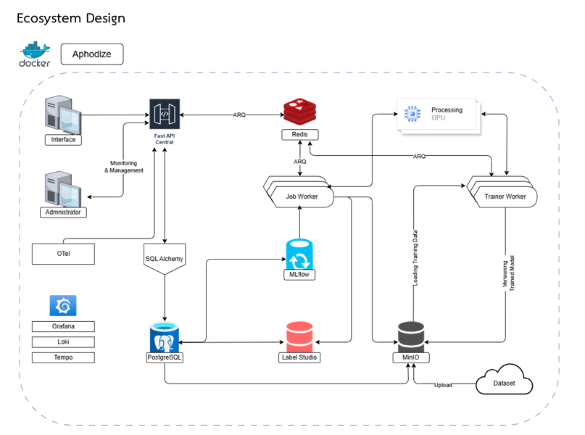
รูปที่ 1 สถาปัตยกรรมแนวคิดของ Aphrodize
ภาพสถาปัตยกรรมเป็นแนวคิดที่รวมองค์ประกอบบางส่วนของแผนพัฒนา OpenTelemetry Grafana Loki และ Tempo ยังไม่ถือว่าติดตั้งครบตามต้นฉบับ ส่วน Label Studio ยังไม่มีการส่งผลตรวจรับไปสร้างชุดข้อมูลและฝึกใหม่อัตโนมัติ

3 2 เส้นทางวิเคราะห์ภาพ
ผู้ใช้ให้ความยินยอมและส่งภาพ JPEG PNG หรือ WebP ไม่เกิน 10 MiB ผ่านเว็บ FastAPI ตรวจชนิด ขนาด ความสมบูรณ์ และความละเอียดขั้นต่ำ 512 พิกเซลทางด้านสั้น ภาพที่ผ่านถูกจัดเก็บและเข้าคิวเพื่อให้ inference worker ตรวจคุณภาพ วิเคราะห์ริ้วรอยและสร้างผลประกอบ
worker บันทึกสถานะและผลกลับฐานข้อมูล เว็บอ่านผลผ่าน API และแสดงสถานะกำลังทำงาน ถูกปฏิเสธ ล้มเหลว หรือหมดอายุตามจริง ไฟล์ผลเป็นส่วนตัวและมีอายุการเข้าถึง 24 ชั่วโมง ระบบมีขั้นตอนลบต้นฉบับหลังประมวลผล แต่ยังต้องทดสอบการลบไฟล์และสิทธิ์เข้าถึงให้ครบทุกกรณี
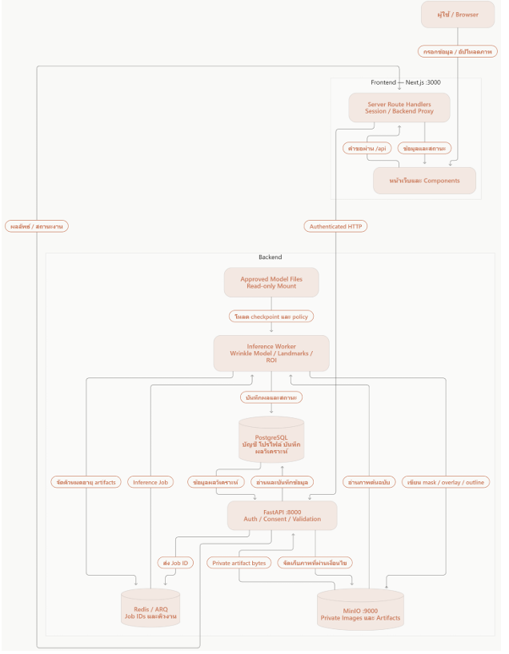
รูปที่ 2 แผนภาพเส้นทางวิเคราะห์ใบหน้า

3 3 เส้นทางข้อมูลสุขภาพและการพยากรณ์
ผู้ใช้สมัครหรือเข้าสู่ระบบ ให้ความยินยอมและบันทึกข้อมูลรายวัน ข้อมูลผูกกับเจ้าของบัญชีเพื่อแสดงประวัติและกราฟย้อนหลัง การพยากรณ์ใช้เฉพาะข้อมูลจริงที่เข้าเงื่อนไขและมีความยินยอมแยก ไม่เติมวันที่ขาดข้อมูลด้วยศูนย์
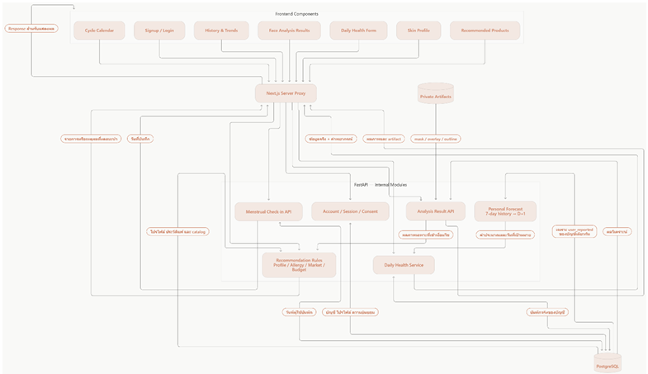
รูปที่ 3 แผนภาพการติดตามสุขภาพและการพยากรณ์

3 4 การทบทวนข้อมูลและพัฒนาโมเดล
Label Studio รองรับการทบทวนป้ายกำกับภาพภายใต้ความยินยอมแยก ส่วน trainer worker ฝึกโมเดลจากชุดข้อมูลที่ได้รับอนุญาตและผ่านการตรวจรับ MLflow บันทึกการทดลองและตัวชี้วัด การสร้างงานทบทวนภาพไม่เท่ากับข้อมูลพร้อมฝึก และการฝึกเสร็จไม่เท่ากับอนุมัติให้เปิดใช้
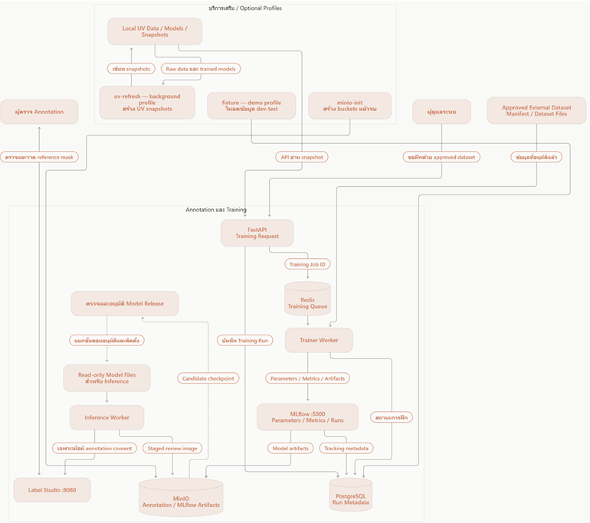
รูปที่ 4 แนวคิดการทบทวนป้ายกำกับภาพ

3 5 แผนการทดลองและประเมิน
การประเมินต่อไปนี้เป็นแผน ไม่ใช่ผลความแม่นยำที่วัดแล้ว ต้องบันทึกเวอร์ชันข้อมูล โค้ด ไฟล์โมเดลและเงื่อนไขเพื่อให้ทำซ้ำได้
งานริ้วรอยใช้ภาพที่ได้รับอนุญาตและหน้ากากอ้างอิงจากผู้ประเมิน แยกชุดฝึก ชุดตรวจสอบและชุดทดสอบตามบุคคล ปรับเกณฑ์บนชุดตรวจสอบเท่านั้น แล้วเปรียบเทียบก่อนและหลังใช้ landmark ROI ด้วยไฟล์โมเดลและการเตรียมภาพเดียวกัน วัด Dice IoU precision recall ความคลาดเคลื่อนรายบริเวณ อัตราปฏิเสธภาพและเวลาประมวลผล
งานพยากรณ์ใช้การทดสอบเลื่อนจุดเริ่มต้นตามเวลา วัน D ใช้ข้อมูลที่มีถึงวัน D เพื่อประมาณวัน D+1 แล้วเทียบกับค่าที่ผู้ใช้รายงานจริง เปรียบเทียบกับค่าล่าสุดและค่าเฉลี่ยย้อนหลัง 7 วัน รายงาน MAE และ RMSE ของเวลานอนเป็นนาทีและน้ำดื่มเป็นมิลลิลิตร พร้อมจำนวนบัญชีและสัดส่วนวันที่พยากรณ์ได้
การทดสอบเชื่อมระบบต้องครอบคลุมสมัคร เข้าสู่ระบบ ให้ความยินยอม บันทึก อ่านประวัติ และพยากรณ์ รวมถึงอัปโหลด เข้าคิว ประมวลผลและอ่านผล ตรวจการแยกบัญชี วันที่ขาดข้อมูล งานล้มเหลวและไฟล์หมดอายุ โดยบันทึกผลผ่านหรือไม่ผ่าน รหัส HTTP และเวลารอโดยไม่เก็บรหัสลับ

บทที่ 4 ผลการพัฒนาและการทดสอบ

4 1 ผลใน Progress 2
Progress 2 เชื่อมเส้นทางวิเคราะห์ภาพจากเว็บผ่าน API และคิวงานไปยังโมเดล พร้อมภาพ mask และ overlay ในช่วงนั้นเว็บยังอิงผลล่าสุดของเบราว์เซอร์ และนโยบายความเชื่อมั่นยังไม่ผ่านการปรับเทียบ จึงแสดงผลทดลองและข้อจำกัดแทนการรับรองผล
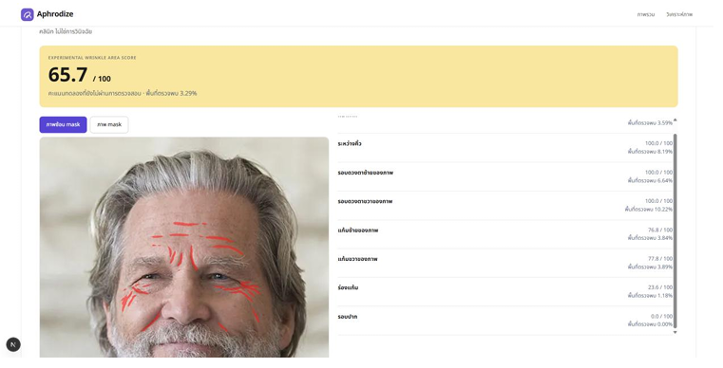
รูปที่ 5 หน้าวิเคราะห์ภาพใน Progress 2

4 2 บัญชีและข้อมูลสุขภาพใน Progress 3
Progress 3 เพิ่มสมัครสมาชิก เข้าสู่ระบบ ออกจากระบบและ session ฝั่ง server ส่วนสูงและน้ำหนักรับในขั้นสมัครและนำไปใช้ต่อ โปรไฟล์และข้อมูลรายวันผูกกับบัญชีแทนผลล่าสุดของเบราว์เซอร์ Dashboard แสดงจำนวนวันที่มีข้อมูล ค่าเฉลี่ยและกราฟย้อนหลัง 7 วัน
คะแนนเวลานอนคำนวณจากระยะเวลานอน ไม่ใช่คุณภาพการนอน คะแนนช่องว่างน้ำดื่มใช้สูตรจากน้ำหนักและน้ำดื่ม ไม่ใช่ระดับกระหายน้ำที่รายงาน ส่วนคะแนนความแห้งเป็นผลคาดการณ์ที่บันทึกไว้เมื่อมีข้อมูล ต้องระบุที่มาให้ต่างจากข้อมูลจริง

4 3 ผลภาพรายบริเวณและส่วนติดต่อผู้ใช้
หน้าผลวิเคราะห์นำสัดส่วนพื้นที่ที่ทำเครื่องหมายขึ้นก่อนคะแนนทดลอง มีเส้นขอบใบหน้าจาก landmarks และสรุปตาม ROI ที่ประเมินได้ ไม่เพิ่มค่ารูขุมขน รอยแดงหรือความกระชับหาก API ไม่มีผลนั้น ภาพประกอบแสดงหน้าตาระบบ ไม่ใช่หลักฐานความแม่นยำของโมเดล
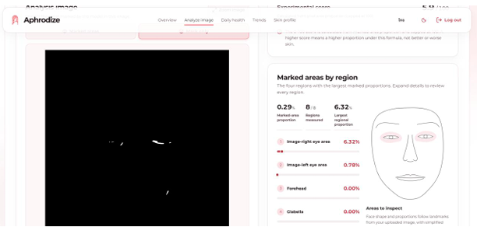
รูปที่ 6 หน้าผลวิเคราะห์ใบหน้าใน Progress 3
หน้า Home ใช้ภาพพื้นหลังและการเคลื่อนไหวเพื่อสาธิต พร้อมแถบนำทางที่เชื่อมกับหน้าจริง หน้าข้อมูลใช้การเคลื่อนไหวน้อยกว่า รองรับหน้าจอมือถือและการลดการเคลื่อนไหวตามการตั้งค่าผู้ใช้
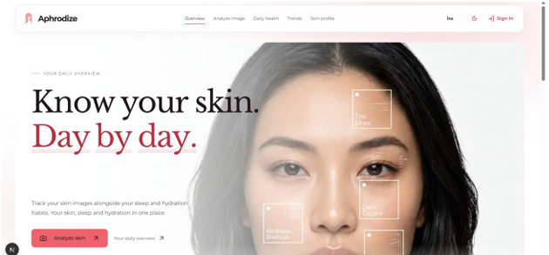
รูปที่ 7 หน้า Home

4 4 กราฟข้อมูลจริงและค่าคาดการณ์
Trends แยกข้อมูลที่บันทึกจริงด้วยเส้นทึบและค่าคาดการณ์ด้วยเส้นประ พร้อมวันเป้าหมายและหน่วย หากประวัติไม่เพียงพอจะแสดงสถานะตามจริง ไม่สร้างจุดพยากรณ์หรือช่วงความเชื่อมั่นที่ยังไม่ผ่านการประเมิน
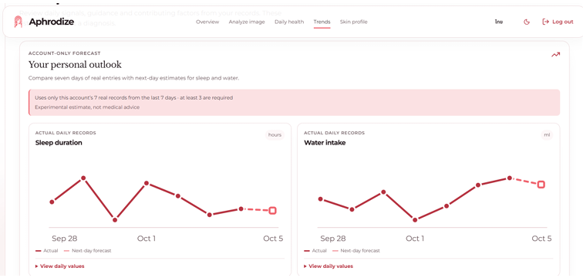
รูปที่ 8 หน้า Trends

4 5 ปฏิทินรอบเดือน
ปฏิทินให้บันทึกหรือแก้ไขวันปัจจุบันและย้อนหลังภายใต้ความยินยอม ไม่บันทึกวันอนาคตเป็นข้อมูลจริง การประมาณรอบถัดไปใช้ค่าเฉลี่ยช่วงห่าง 21 ถึง 45 วันระหว่างวันเริ่มรอบ ต้องมีอย่างน้อย 2 วันเริ่มรอบและช่วงห่างที่เข้าเงื่อนไข กติกานี้เป็นเงื่อนไขของโปรแกรม ไม่ใช่เกณฑ์วินิจฉัย
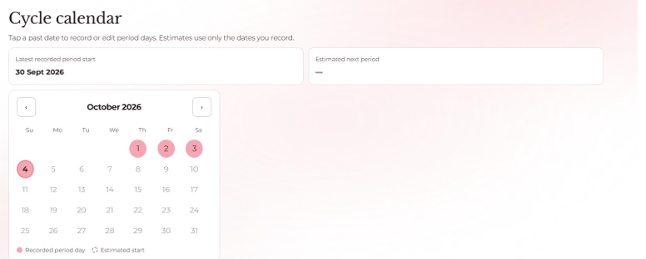
รูปที่ 9 หน้าปฏิทินรอบเดือน
ตัวอย่างมีวันเริ่มล่าสุด 30 กันยายน 2026 แต่ยังไม่แสดงวันประมาณรอบถัดไป เนื่องจากประวัติยังไม่เข้าเงื่อนไข วันที่ขาดบันทึกอาจทำให้การแบ่งรอบคลาดเคลื่อน

4 6 คำแนะนำผลิตภัณฑ์
คำแนะนำใช้ประเภทผิว ความไวต่อการระคายเคืองและประวัติแพ้ ร่วมกับแค็ตตาล็อกที่ตรวจทาน ผลภาพใช้ประกอบเฉพาะเมื่อเข้าเงื่อนไข ผู้ใช้กรองตลาดและราคาสูงสุดต่อสินค้าได้ หากไม่มีรายการตรงเงื่อนไขจะแสดงสถานะตามจริง ไม่สร้างสินค้าและราคาทดแทน ราคาเป็นข้อมูล ณ วันที่ตรวจสอบและไม่รับประกันราคาซื้อจริง
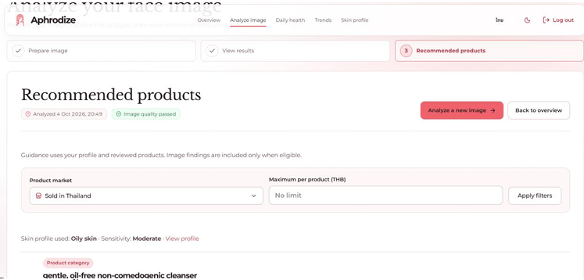
รูปที่ 10 หน้าแนะนำผลิตภัณฑ์
การผ่านคุณภาพภาพไม่ได้ยืนยันความแม่นยำของโมเดล และไม่ได้รับประกันว่าผลิตภัณฑ์เหมาะสมหรือไม่ก่อให้เกิดการแพ้

4 7 หลักฐานการทดสอบตามรายงานต้นฉบับ
ต้นฉบับระบุว่าเมื่อวันที่ 4 ตุลาคม 2026 การทดสอบบางส่วนยังไม่คืนผล ต่อมาระบุผลตรวจวันที่ 6 ตุลาคม 2026 ว่าชุดทดสอบ 32 กรณีผ่านและ frontend lint กับ type check ผ่าน จึงแยกข้อมูลสองช่วงเวลาและใช้ผลล่าสุดที่ต้นฉบับรายงาน โดยไม่ได้รันคำสั่งเหล่านี้ใหม่ในการจัดรูปแบบเอกสารครั้งนี้
การตรวจสอบ | ผลที่ต้นฉบับรายงาน ณ 6 ตุลาคม 2026
ชุดทดสอบอัตโนมัติ | 32 passed 0 failed 1 warning ใช้เวลา 15.70 วินาที
Frontend lint | ผ่าน ไม่พบ lint error
TypeScript type check | ผ่าน ไม่พบ TypeScript error
บริการและ worker | รายงาน health check ของบริการ แต่ยังไม่มีหลักฐานทดสอบภาพแบบครบเส้นทาง และยังไม่ยืนยัน trainer build

ผลทดสอบเฉพาะส่วนและ health check ไม่ใช่หลักฐานว่าเว็บ API worker และ storage ทำงานครบทุกกรณี และไม่ยืนยันว่าระบบพร้อมใช้งานจริงใน production

บทที่ 5 สรุปและข้อเสนอแนะ

5 1 สรุปผลการพัฒนา
โครงงานพัฒนาจากการกำหนดโจทย์และสถาปัตยกรรมไปสู่ต้นแบบวิเคราะห์พื้นที่ริ้วรอย และต่อยอดเป็นระบบที่มีบัญชี ข้อมูลสุขภาพ ประวัติ กราฟและค่าประมาณรายบุคคล ผลภาพรายบริเวณช่วยให้ตรวจตำแหน่งที่โมเดลทำเครื่องหมายได้ แต่ยังไม่ยืนยันความแม่นยำทางคลินิก

5 2 ข้อจำกัด
ยังไม่มีผล Dice IoU MAE หรือ RMSE ของกลุ่มผู้ใช้เป้าหมายที่ยืนยันในรายงาน และยังต้องจัดชุดตรวจสอบที่มีสิทธิ์และแยกจากชุดฝึกให้เพียงพอ การอนุมัตินโยบายโดยผู้ดูแลไม่เท่ากับการปรับเทียบทางสถิติหรือการรับรองทางคลินิก
วงจรทบทวนภาพกับการฝึกใหม่ยังไม่เป็นอัตโนมัติครบขั้นตอน การมี landmarks หรือหน้าจอที่ละเอียดขึ้นไม่ได้พิสูจน์คุณภาพโมเดล และยังต้องตรวจการแยกบัญชี สิทธิ์ไฟล์ การหมดอายุและการลบข้อมูลแบบครบเส้นทาง

5 3 ข้อเสนอแนะและงานถัดไป
จัดชุดตรวจสอบและชุดทดสอบที่ได้รับอนุญาต พร้อมกำหนดเกณฑ์ประเมินก่อนเปิดผลทดสอบ
ทดสอบเว็บ API worker และ storage ครบเส้นทาง พร้อมบันทึกผล สิทธิ์เข้าถึงและการลบไฟล์
ประเมินแนวโน้มเวลานอนและน้ำดื่มตามลำดับเวลาเทียบกับวิธีพื้นฐาน ก่อนขยายช่วงพยากรณ์
ตรวจผลสุขภาพวันถัดไปจาก thirst และ energy ที่ผู้ใช้รายงานจริง พร้อมวันที่เป้าหมายและรุ่นโมเดลที่ผ่านอนุมัติ
ตรวจความถูกต้องของกราฟ หน่วย ช่องว่างข้อมูลและสถานะข้อมูลไม่เพียงพอ รวมถึงความยินยอมแยกตามวัตถุประสงค์
Acne signal และแบบบันทึกสิวถูกนำออกจาก UI ตามขอบเขตปัจจุบัน จึงไม่นับเป็นแผนเปิดใช้งานของรายงานฉบับนี้

ภาคผนวก หลักฐานและตำแหน่งโค้ด

หลักฐานการตรวจสอบที่รันซ้ำได้
คำสั่งและผลด้านล่างคงจากต้นฉบับ เป็นหลักฐานที่รายงานไว้ ไม่ใช่ผลการรันใหม่ในวันที่จัดรูปแบบเอกสาร
การตรวจสอบ | คำสั่งที่ใช้ | ผล
Backend tests | python -m pytest tests/test_quality_gate.py tests/test_inference_worker.py tests/test_analysis_artifacts.py tests/test_landmark_rois.py tests/test_personal_outline.py tests/test_daily_health_personal_forecast.py tests/test_api_auth.py -q | 32 passed, 1 warning, 0 failed; 15.70 วินาที
Frontend lint | npm run lint | ผ่าน ไม่มี lint error
Frontend type check | npx tsc --noEmit | ผ่าน ไม่มี TypeScript error

หัวข้อ | ไฟล์หรือองค์ประกอบที่อ้างถึง
บัญชีและโปรไฟล์ | frontend/src/components/app-navigation.tsx  frontend/src/app/api/auth/  frontend/src/app/signup/page.tsx  frontend/src/app/profile/page.tsx
Daily health | frontend/src/app/clients/daily-health-history-panel.tsx  backend/api/v1/routes/daily_health.py
ROI / outline | tests/test_landmark_rois.py  tests/test_personal_outline.py  backend/workers/inference_worker.py
หน้า Home และ design | frontend/src/components/home-hero.tsx  frontend/src/app/home.css  frontend/src/app/design-system.css  frontend/DESIGN.md
Progress 2 tests | tests/test_quality_gate.py  tests/test_inference_worker.py  tests/test_analysis_artifacts.py

เอกสารประกอบของโครงการ
Repository github.com/PacharaponK/Aphrodize
docs/architecture/Component-Flows.md
docs/ai/Human-Review.md
docs/uv-model-workflow.md
frontend/DESIGN.md

